[ForHealthConsulting.umassmed.edu](http://forhealthconsulting.umassmed.edu/)

Directorio de Profesionales de Enfermería de la Administración Comunitaria de Casos (CCM)

Asistente de Empleos para los Afiliados de CCM

### Preparado para: MassHealth



### Preparado por:

### Santa Díaz

### Escuela de Medicina Chan de UMass

### Octubre de 2024

Índice

*Inscripción de los Afiliados de CCM 3*

*Inicio de sesión para Afiliados de CCM 6*

*¿Olvidó la contraseña? 8*

*Página de inicio de los Afiliados de CCM 10*

*Corregir el perfil de los Afiliados de CCM 11*

*Función Inicio 24*

*Función Buscar 25*

*Acceder a los mensajes 32*

*Cambiar la contraseña 37*

*Encuesta 38*

#### Si necesita ayuda para acceder al directorio o para usarlo, por favor, comuníquese con: [CSNAccessSupport@umassmed.edu](mailto:CSNAccessSupport@umassmed.edu)

# Inscripción de los Afiliados de CCM

Para crear una cuenta y un perfil en el directorio, un Afiliado de CCM debe acceder a la página web del Directorio de Profesionales de Enfermería de la Administración Comunitaria de Casos (CCM). [https://ccmnursedirectory.org](https://ccmnursedirectory.org/)

Una vez que haya accedido a la página web del Directorio de Profesionales de Enfermería de CCM, el Afiliado de CCM debe hacer clic en “Register Now” (Inscríbase ya), debajo del elemento "Log in" (Iniciar sesión) del menú.

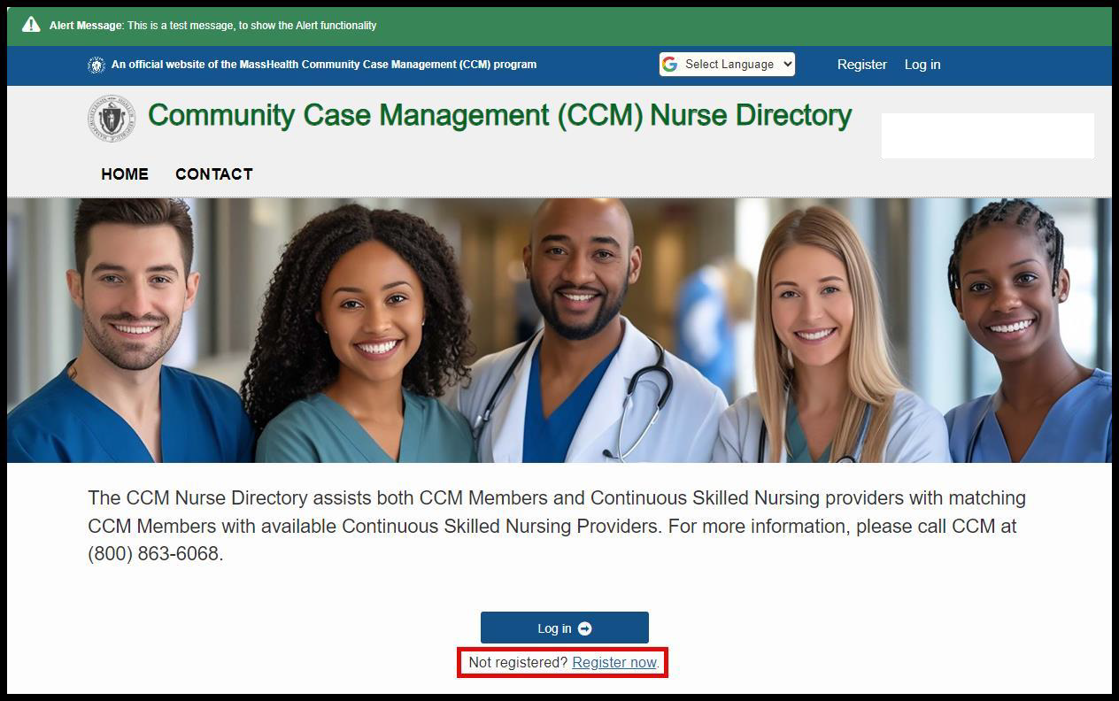

El Afiliado de CCM debe hacer clic en "Member Registration" (Inscripción del Afiliado), (se puede hacer clic en cualquier lugar de la imagen).

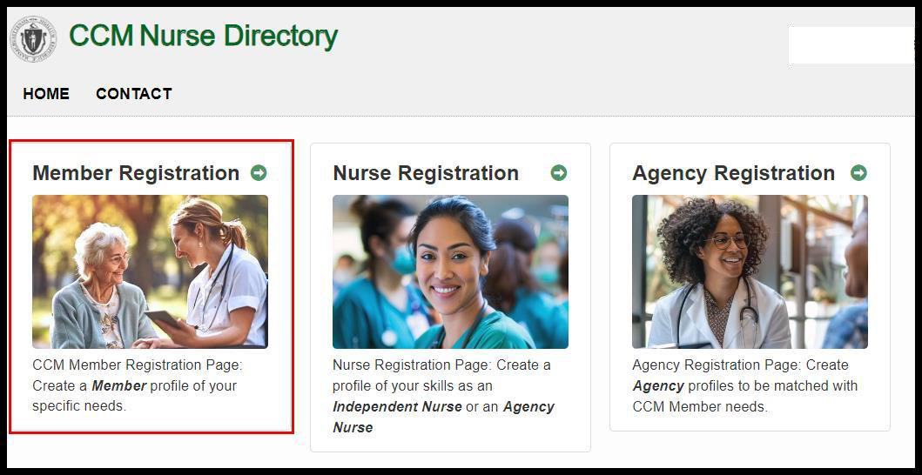

El Afiliado de CCM debe ingresar la información del integrante de la familia y hacer clic en “Register” (Inscribirse). El Afiliado de CCM recibirá un mensaje en su casilla de correo electrónico para validarse en el Directorio de Profesionales de Enfermería de CCM.

## Consejos útiles

* Los campos siguientes son obligatorios: Nombre del Afiliado de CCM; Apellido del Afiliado de CCM; Dirección postal: Calle, ciudad, estado, código postal; Fecha de nacimiento del Afiliado de CCM; Número de MassHealth; Correo electrónico, Contraseña, Confirmar contraseña. Si al hacer clic en el botón “Register” NO se ha ingresado algún dato, el sistema generará un mensaje y resaltará el campo correspondiente. Además, estos campos están identificados con un asterisco rojo delante de cada uno.
* La dirección de correo electrónico y la contraseña ingresadas en la inscripción serán las que el Afiliado de CCM usará para iniciar una sesión en el Directorio de Profesionales de Enfermería de CCM.
* El Afiliado de CCM tendrá la posibilidad de actualizar la información de su cuenta (inscripción) después de haberse validado en el Directorio de Profesionales de Enfermería de CCM.

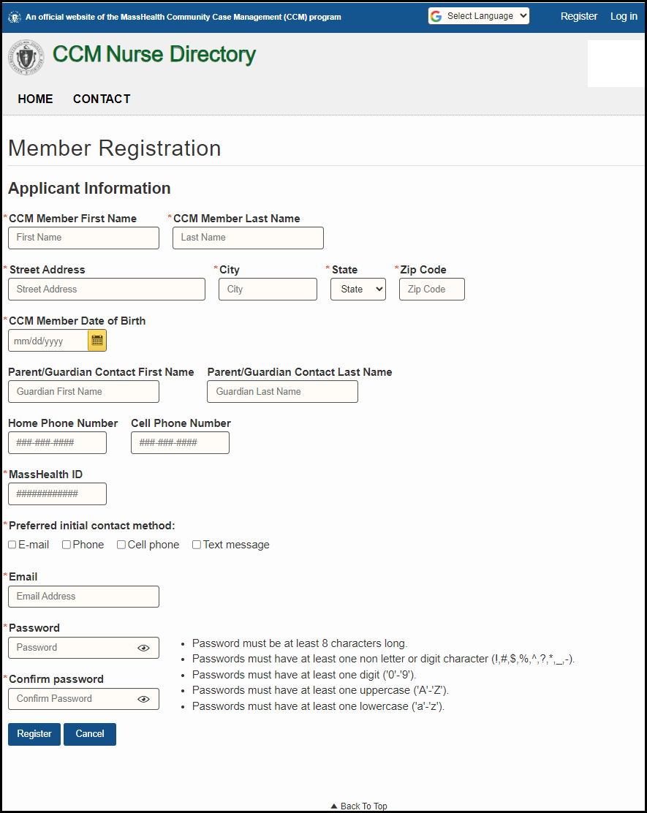

El Afiliado de CCM recibirá el mensaje "Confirmation in Progress" (Confirmación en curso) que se ve a continuación y un mensaje en su dirección de correo electrónico para validarse en el Directorio de Profesionales de Enfermería de CCM.

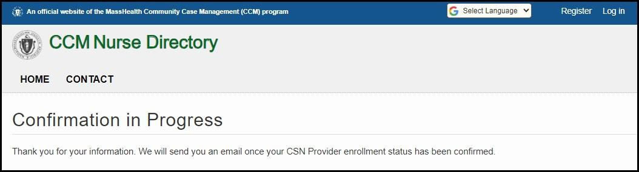

# Inicio de sesión para Afiliados de CCM

Después de que el Afiliado de CCM haya validado su cuenta, puede iniciar sesión en el Directorio de Profesionales de Enfermería de CCM. Para iniciar sesión en el Directorio de Profesionales de Enfermería de CCM, el Afiliado de CCM puede usar el elemento "Log in" (Iniciar sesión) del menú que está en el ángulo superior derecho de la pantalla o el elemento "Log in" de la parte inferior.

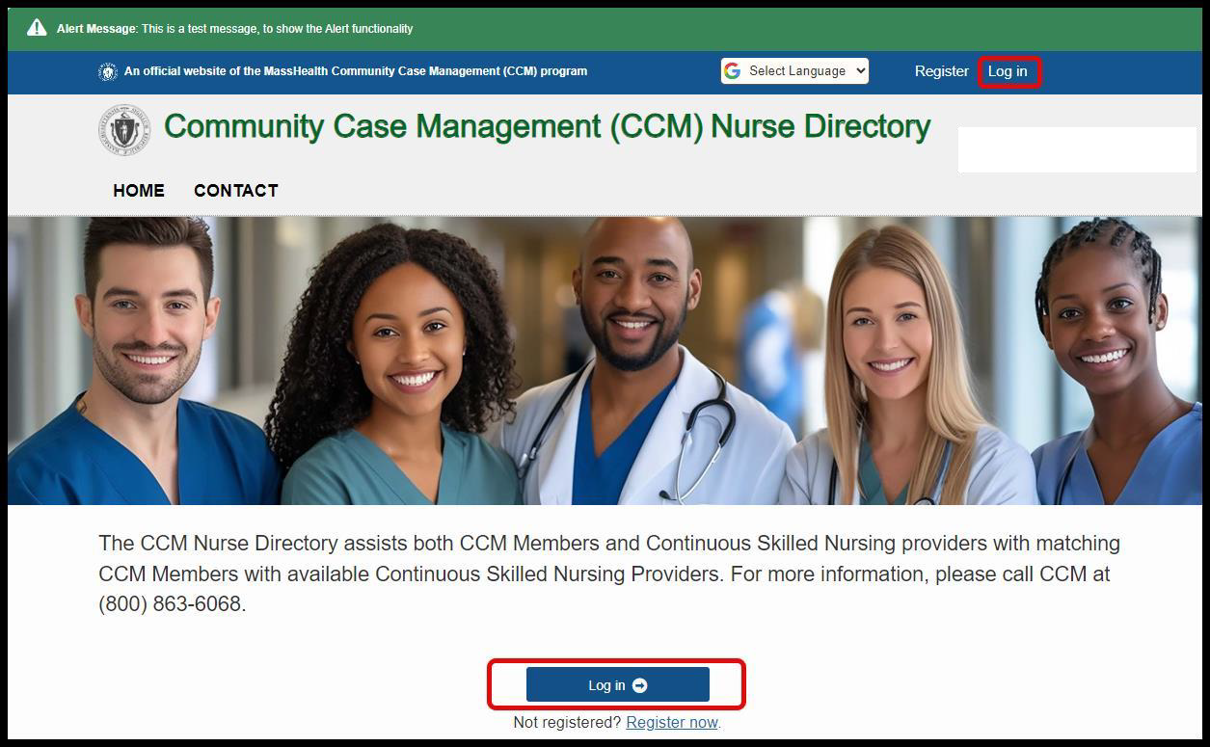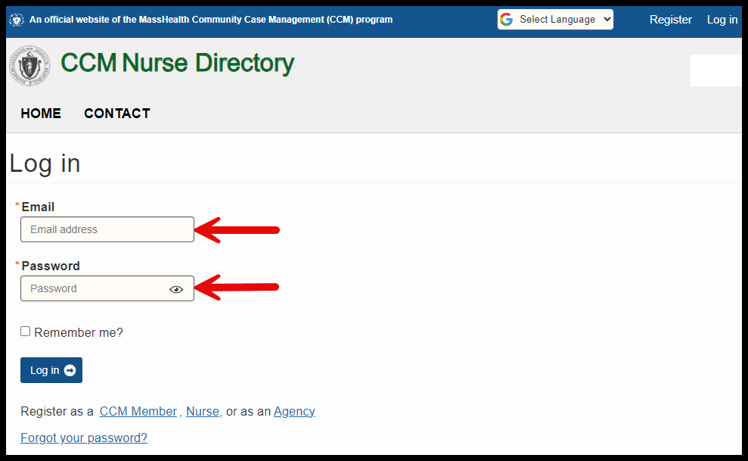

El Afiliado de CCM debe usar la dirección de correo electrónico y la contraseña ingresadas en el momento de inscribirse.

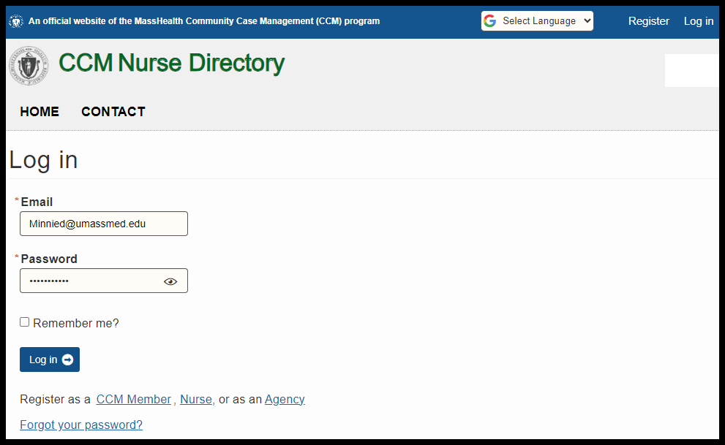

Una vez que el Afiliado de CCM haya iniciado sesión, el sistema lo lleva a la página principal de los Afiliados de CCM.

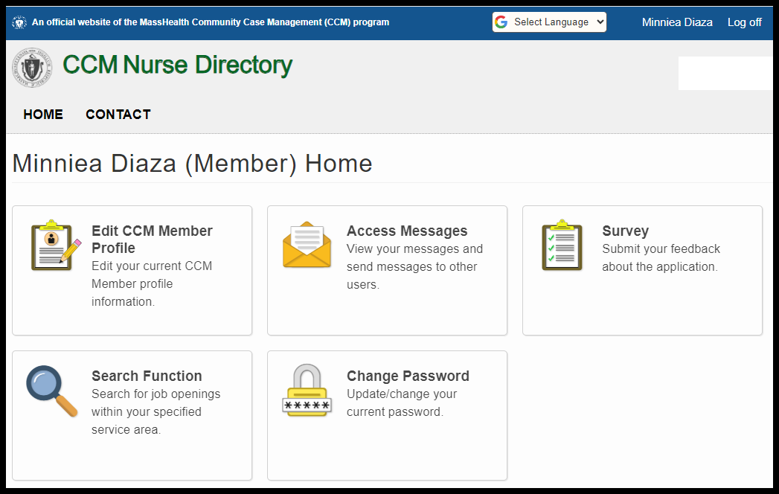

# ¿Olvidó la contraseña?

Si el Afiliado de CCM Member no recuerda su contraseña, puede hacer clic en “Forgot your password?” (¿Olvidó su contraseña?), en la página "Log in" (Iniciar sesión).

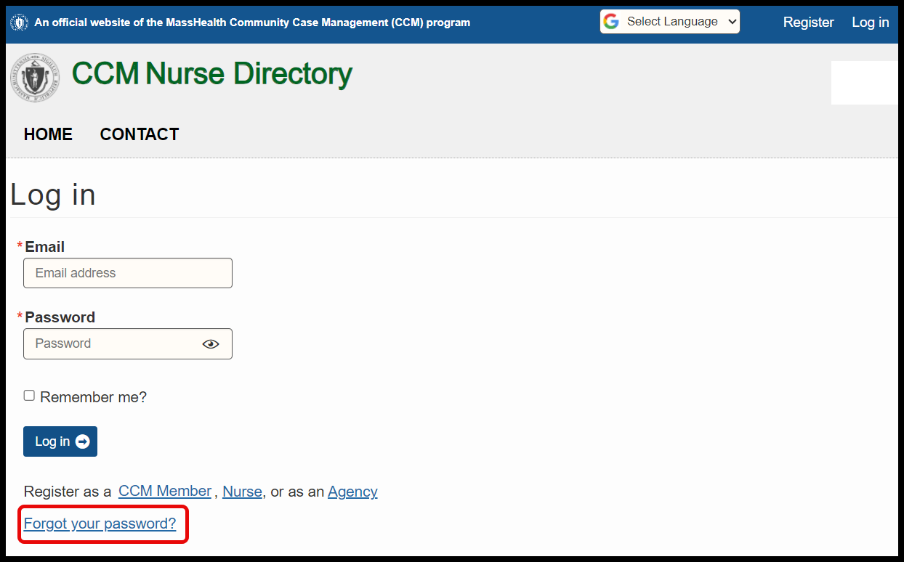

El Afiliado de CCM debe escribir la dirección de correo electrónico con la que se inscribió y hacer clic en el botón “Email Link” (Enlace de correo electrónico).

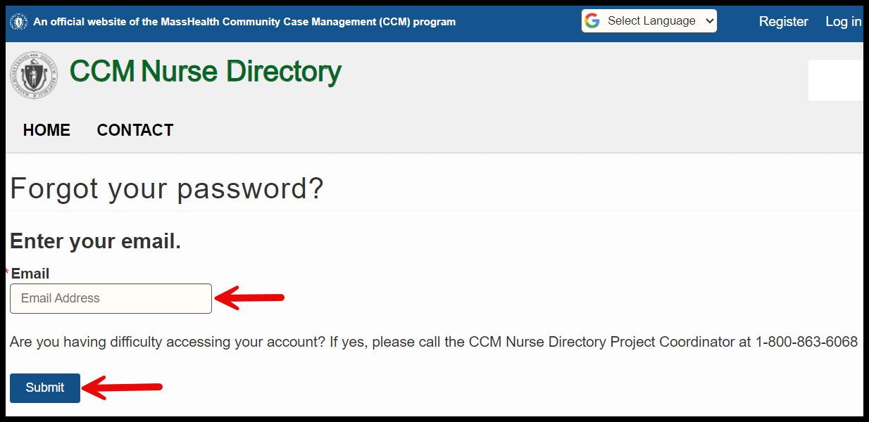

El sistema llevará al Afiliado de CCM a la pantalla "Forgot Password Confirmation" (Confirmar la contraseña) y le enviará un mensaje de correo electrónico para que usted restablezca su contraseña.

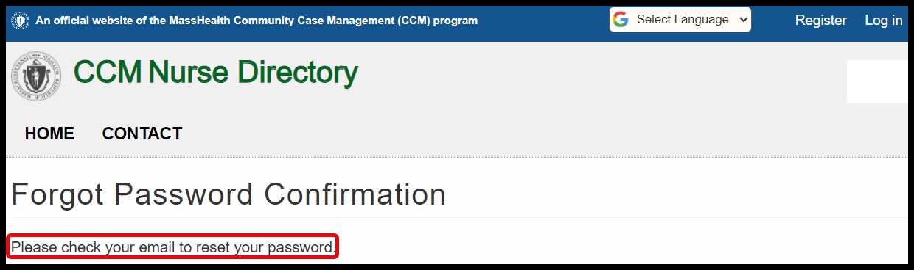

# Página de inicio de los Afiliados de CCM

Cuando un Afiliado de CCM inicia sesión en el Directorio de Profesionales de Enfermería de CCM, el sistema lo lleva a la página principal de los Afiliados de CCM. Las cinco funciones que se pueden

realizar usando esta página son: “Edit CCM Member Profile” (Corregir el perfil de los Afiliados de CCM), “Access Messages” (Acceder a los mensajes), “Survey” (Encuesta), “Search Function" (Función buscar) y “Change Password” (Cambiar la contraseña).



# Corregir el perfil de los Afiliados de CCM

La primera vez que el Afiliado de CCM seleccione la opción “Edit CCM Member Profile” (Corregir el perfil del Afiliado de CCM), le aparecerá la pantalla “Member Demographics” (Datos demográficos del Afiliado), y usted debe completarlos.

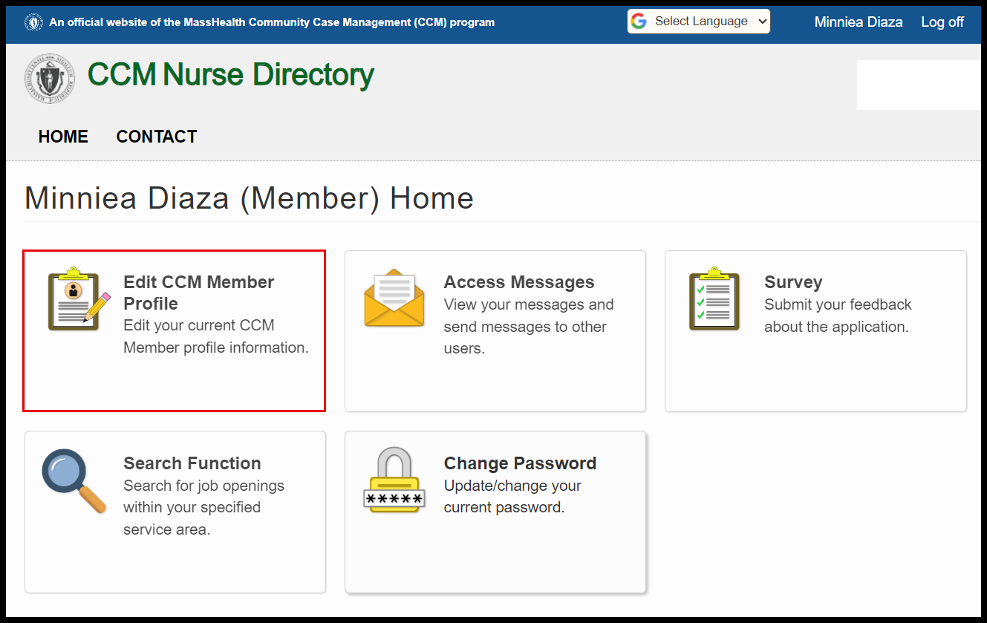

Los campos obligatorios tienen un asterisco rojo “*”.

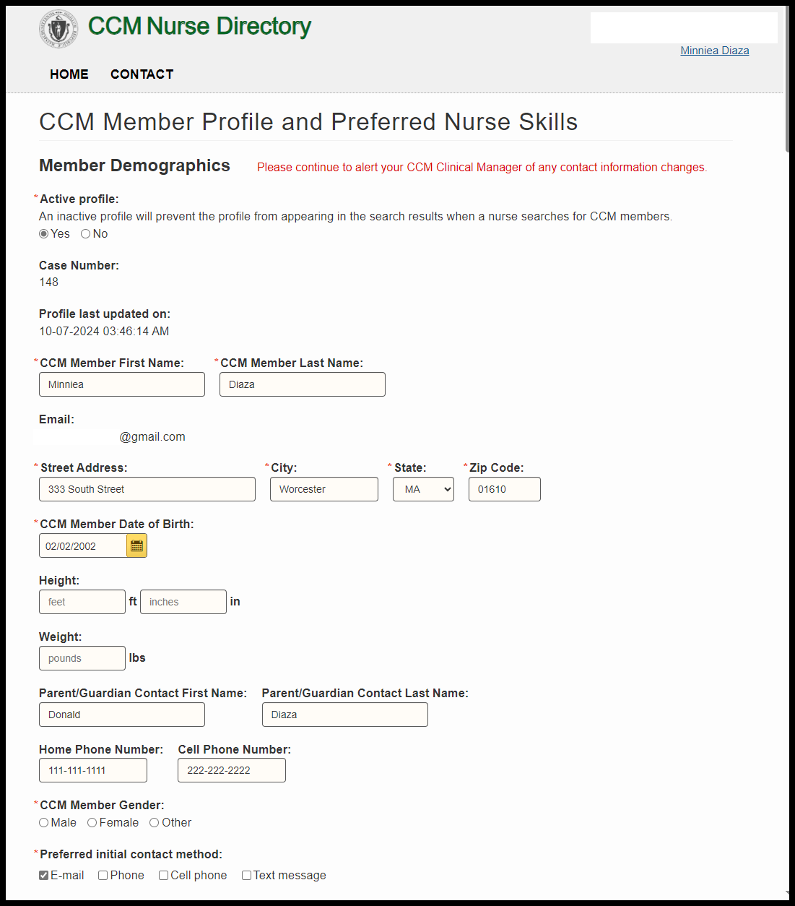

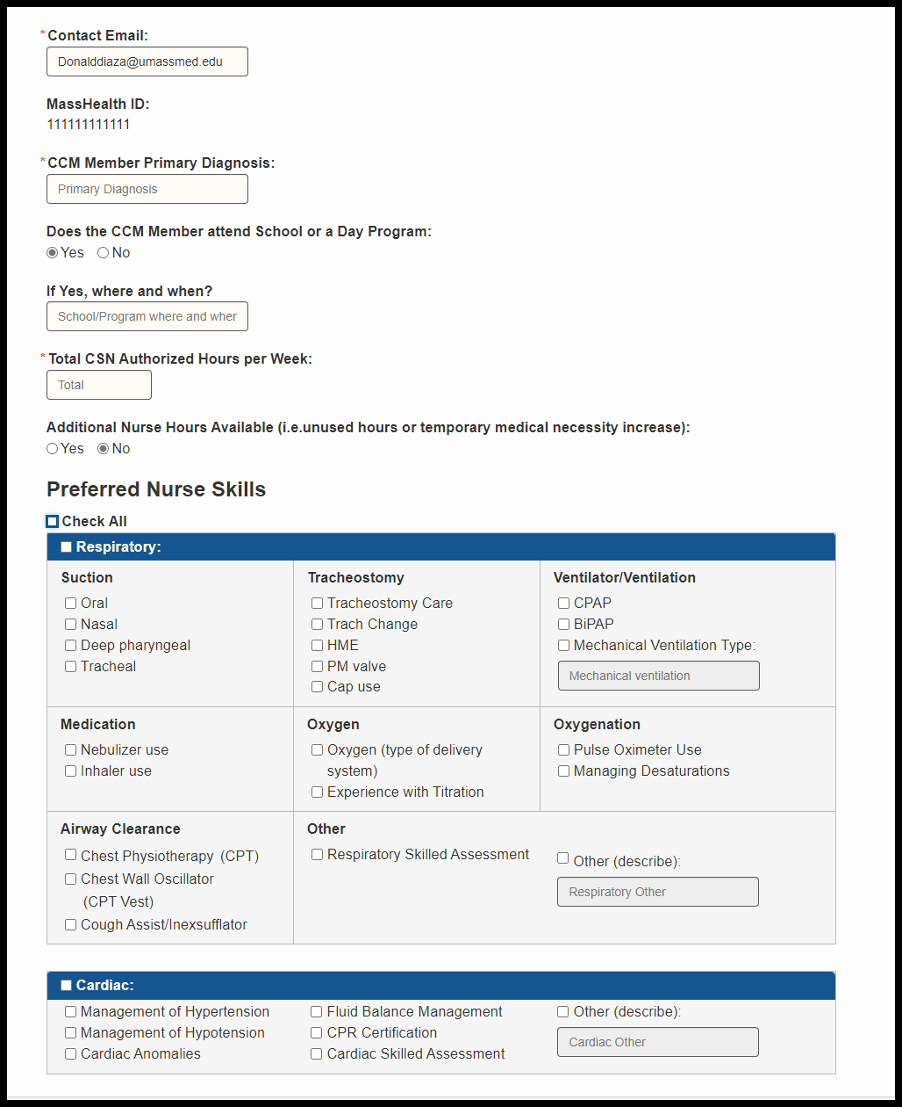

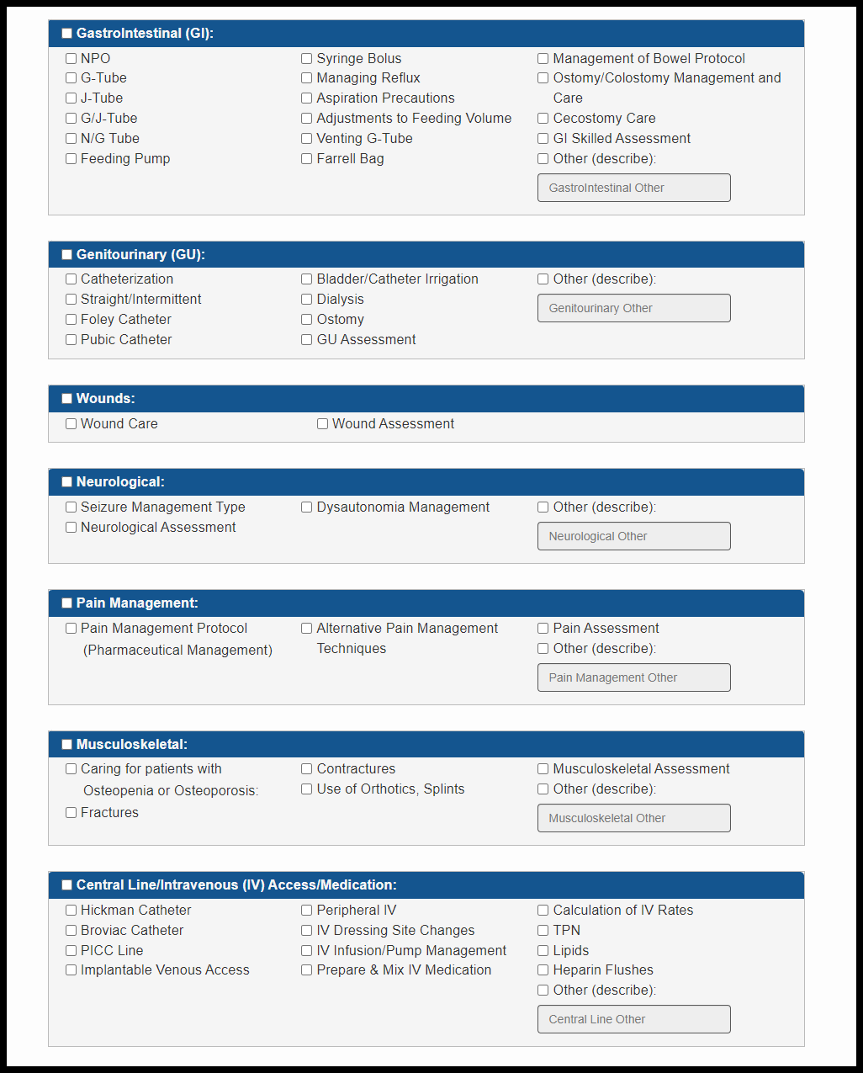

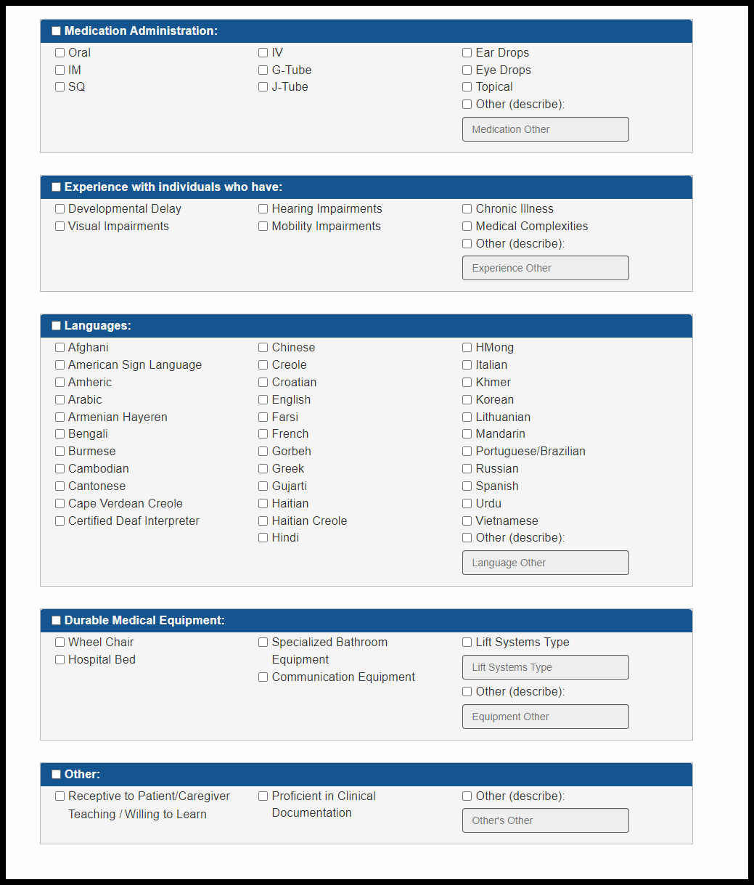

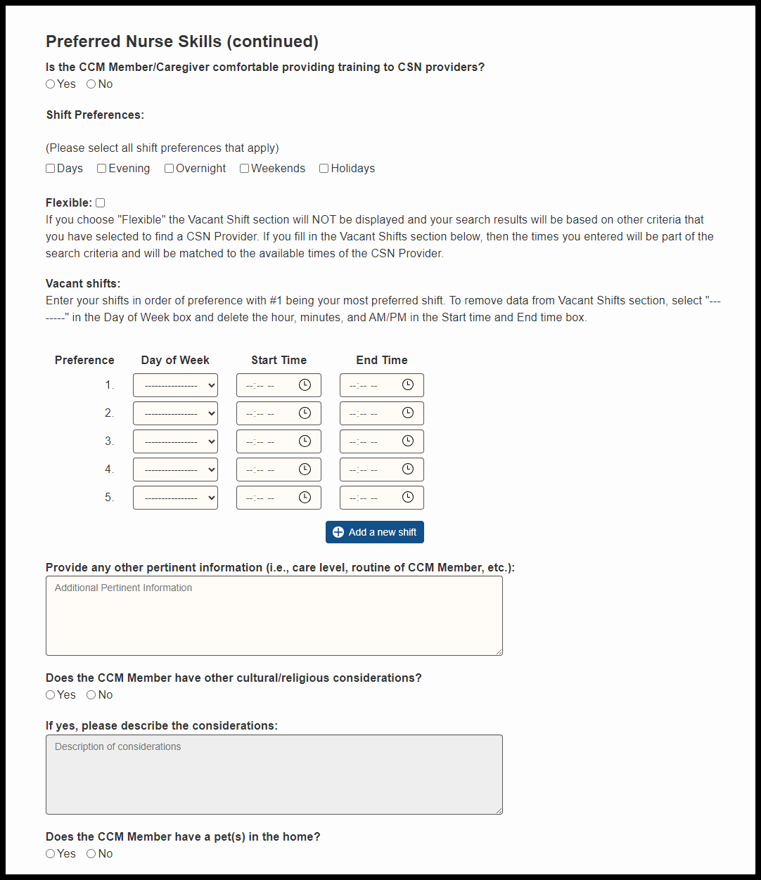

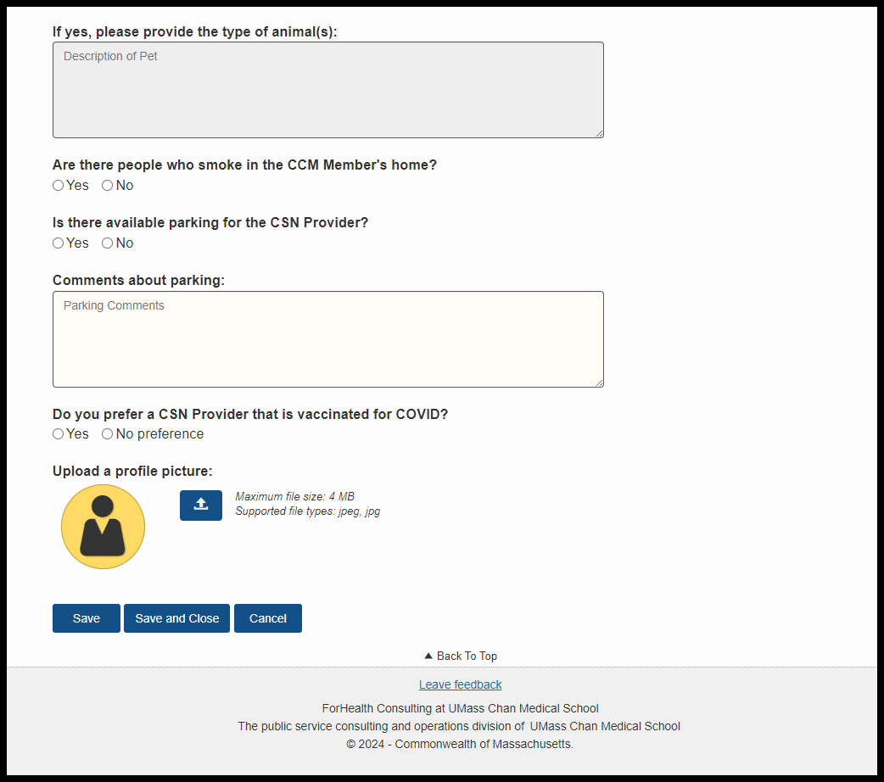

## Consejos útiles

* Para realizar una búsqueda, el Afiliado de CCM debe seleccionar por lo menos una (1) opción dentro de la sección "Preferred Nurse Skills" (Habilidades del profesional de enfermería preferidas).
* ANTES de que el Afiliado de CCM pueda realizar una búsqueda, el equipo de CCM debe aprobar su perfil.
* Si se seleccionó el botón “No” en “Active Profile” (Perfil activo), el perfil del Afiliado de CCM NO aparecerá en los resultados de la búsqueda de proveedores de servicios de CSN (enfermería especializada de manera continua).
* La aplicación generará un mensaje si hay alguna información que falte ingresar. Por ejemplo, si el Afiliado de CCM hace clic en “Mechanical Ventilation Type” (Tipo de respirador artificial), “Other” (Otro) o “Lift Systems Type” (Tipo de sistema de elevación) en la tabla de habilidades de CSN sin haber ingresado ningún dato en la casilla de texto correspondiente, el sistema le pedirá al usuario que lo ingrese.

Después de completar y de guardar el perfil del Afiliado de CCM, cuando el Afiliado de CCM inicie sesión en el Directorio de Profesionales de Enfermería de CCM y seleccione la opción “Edit CCM Member

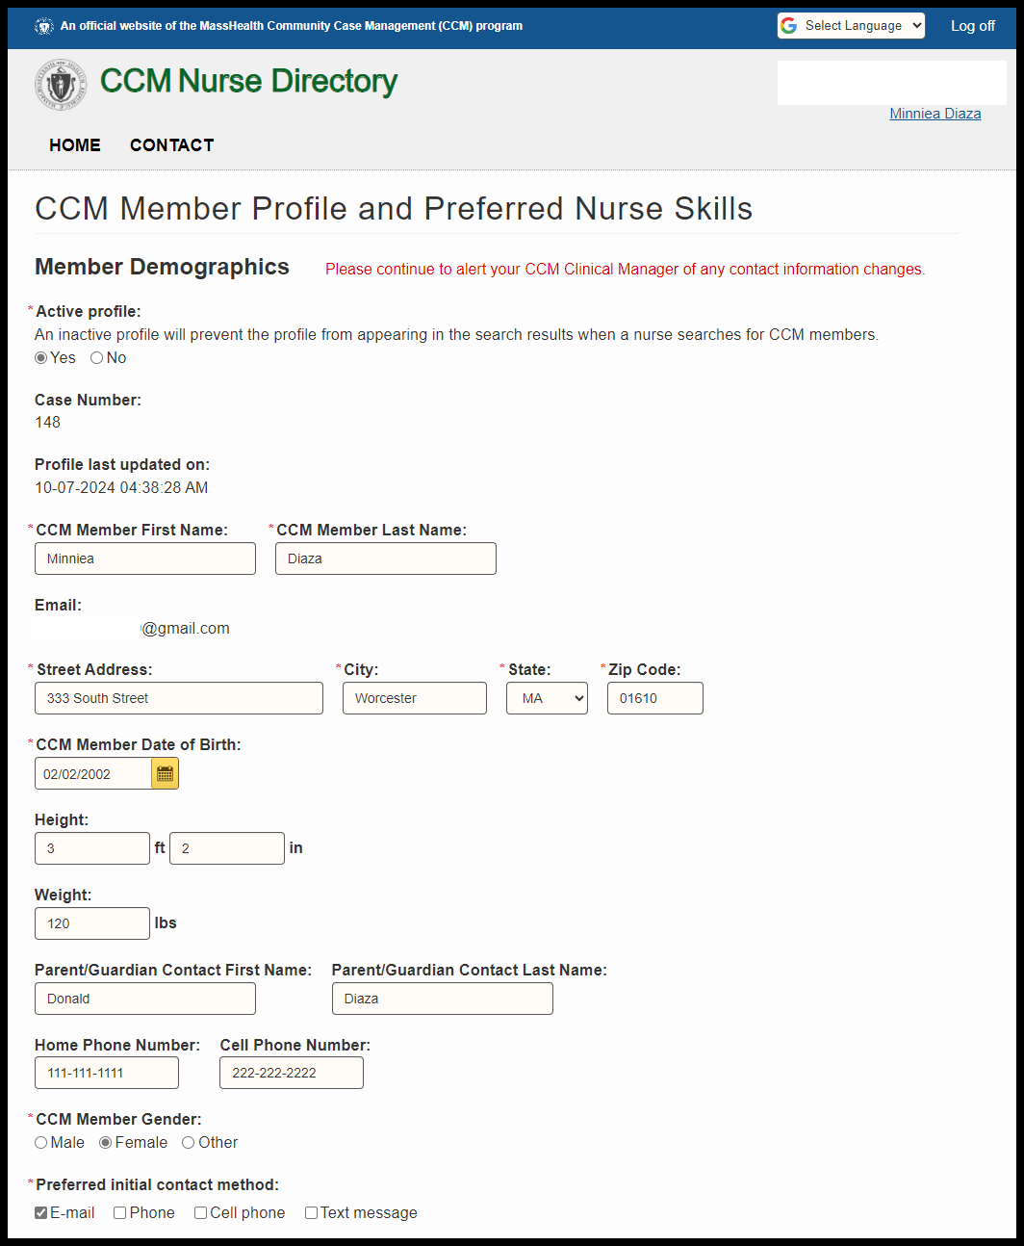Profile” en la página principal, el sistema lo llevará al perfil que había completado.

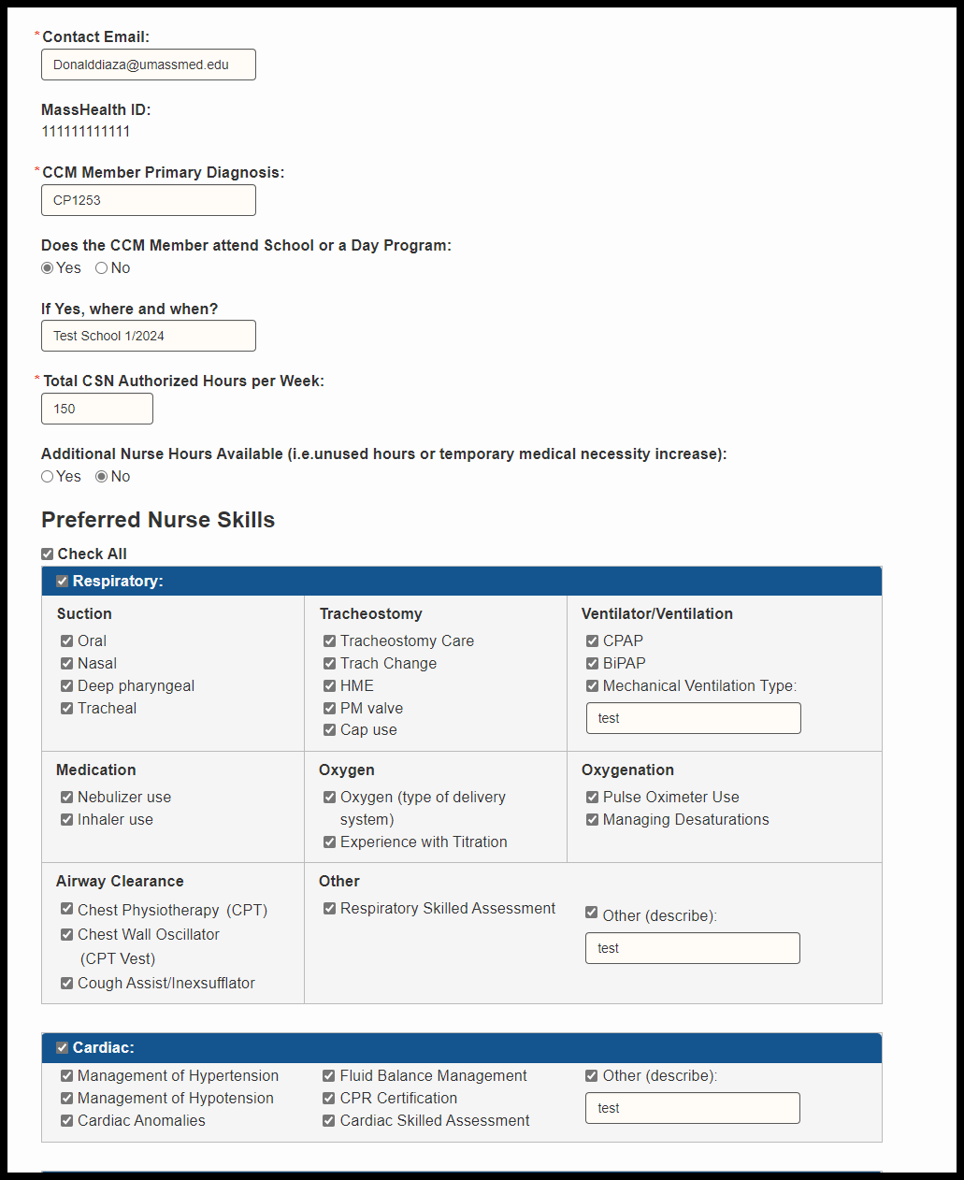

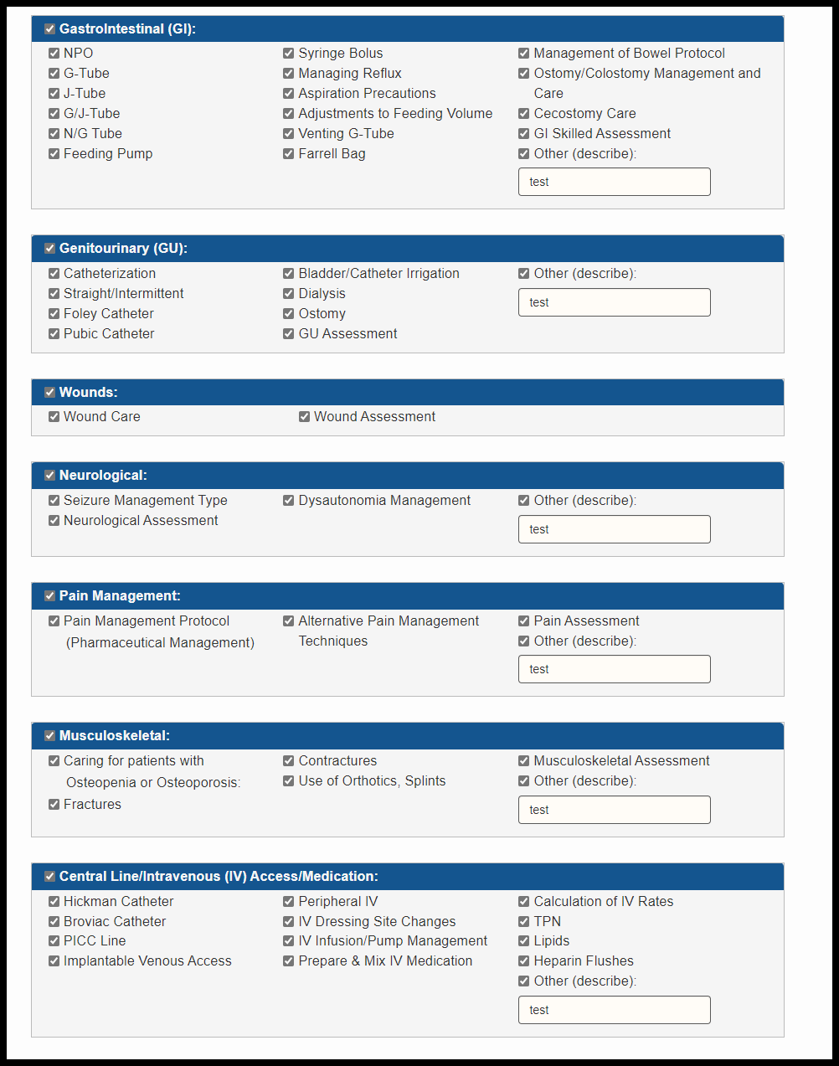

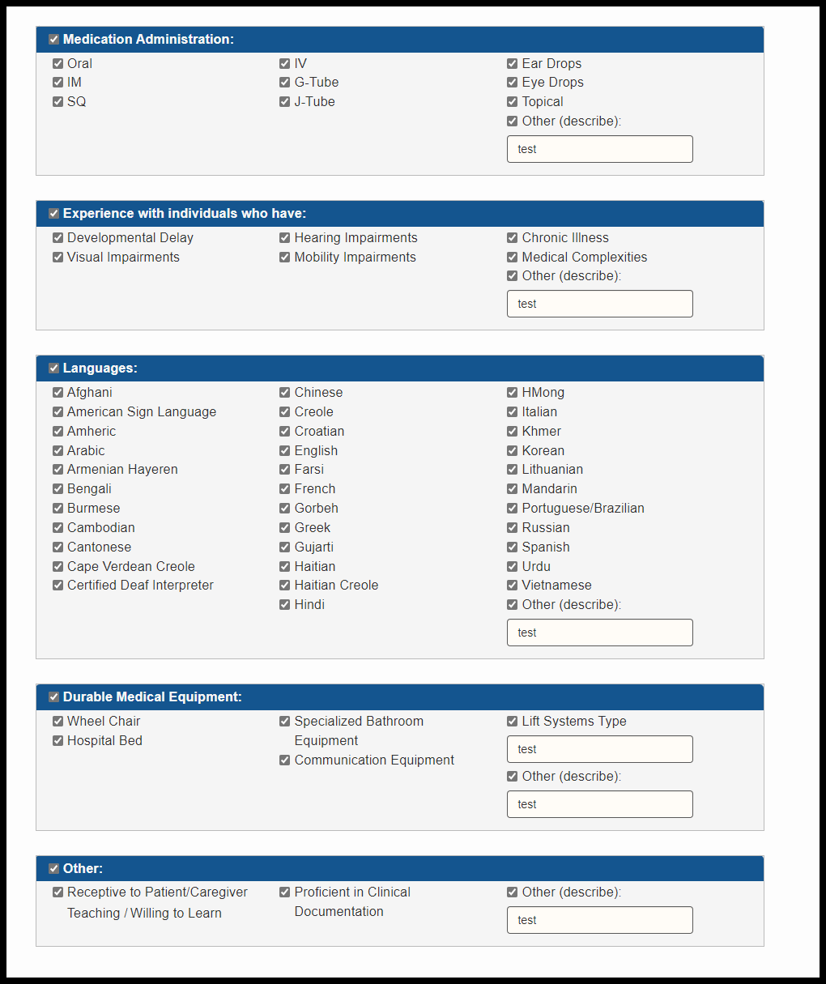

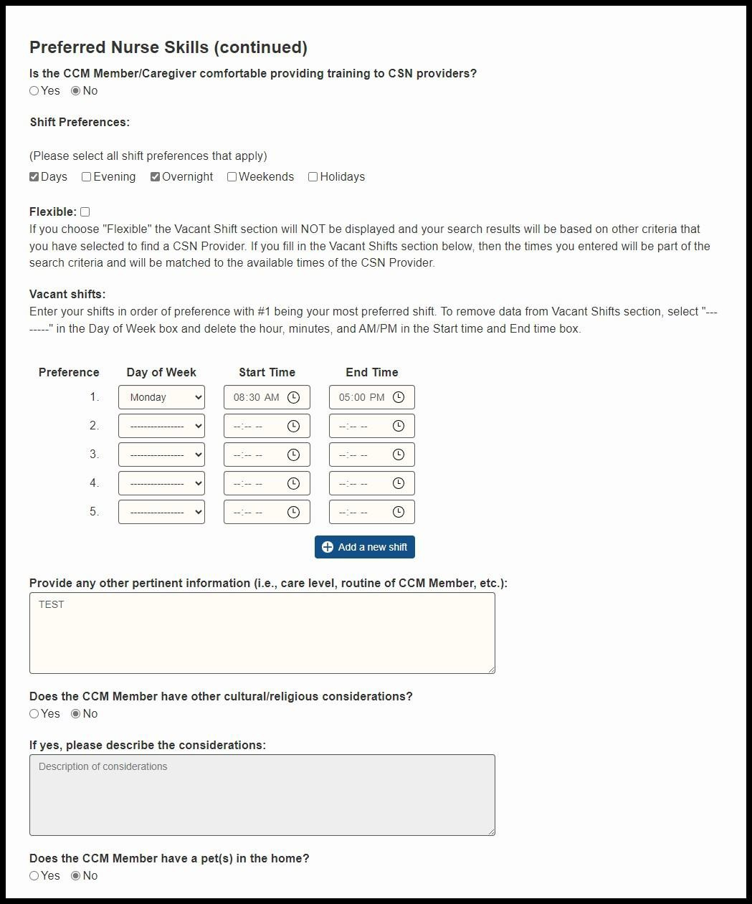

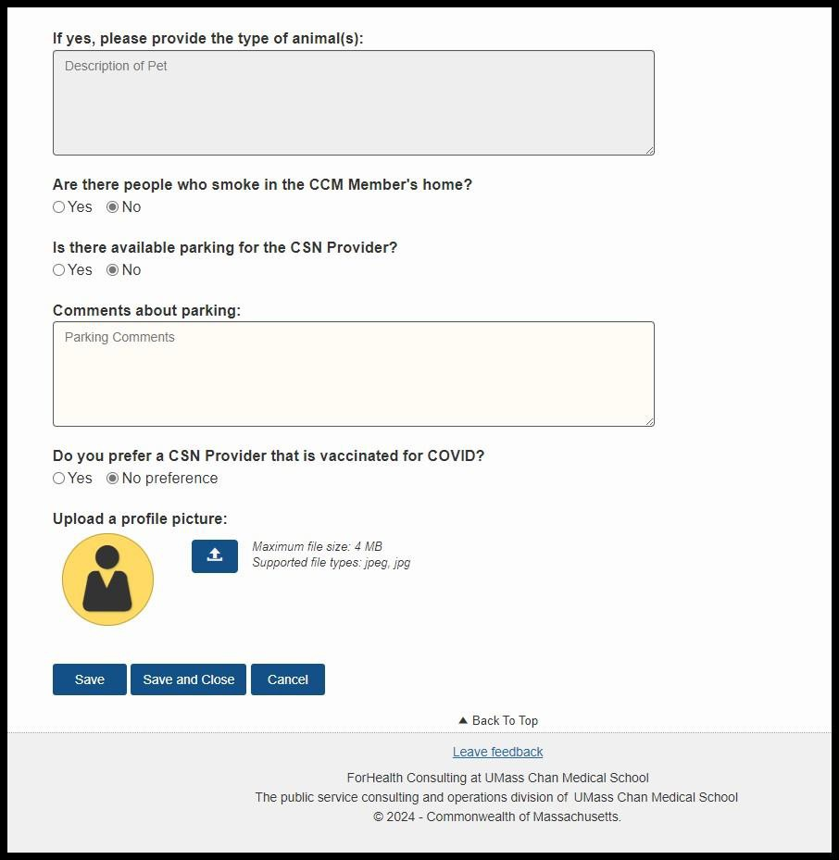

Mientras está en el perfil, el Afiliado de CCM puede corregir cualquiera de los campos y hacer clic en el botón "Save" (Guardar) o el botón "Save and Close" (Guardar y cerrar) para guardar todos los cambios. El Afiliado de CCM puede también hacer clic en "Cancel" (Anular) para eliminar los cambios que haya hecho en su perfil.

# Función Inicio

Al seleccionar "Home" (Inicio), el sistema llevará al Afiliado de CCM de nuevo a la página principal de los Afiliados de CCM.

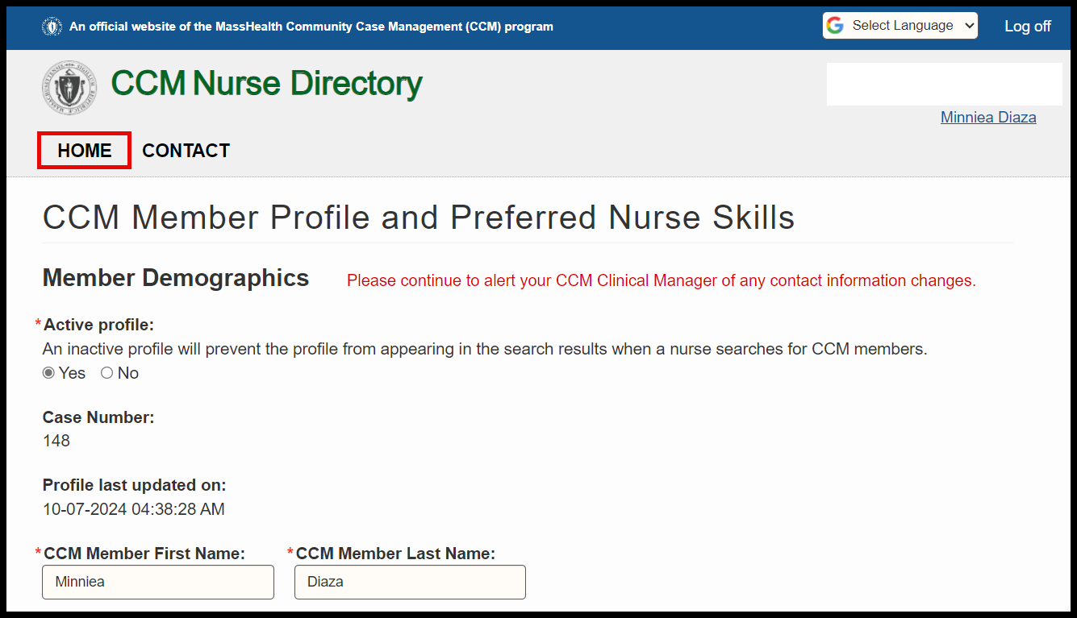

# Función Buscar

Una vez que el Coordinador de Proyectos de CCM haya aprobado el perfil del Afiliado de CCM, ese Afiliado de CCM podrá usar la "Search Function" (Función Buscar) para encontrar proveedores de servicios de CSN.

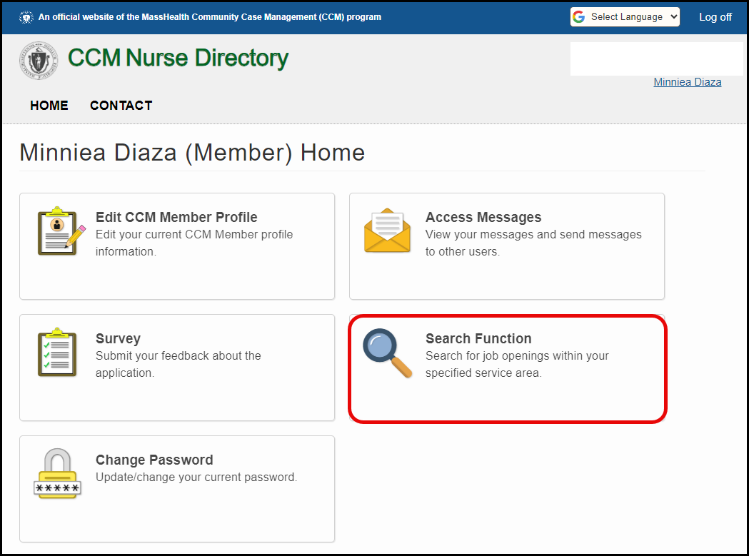

Al hacer clic en "Search Function", se mostrarán los criterios de búsqueda junto con todos los resultados que coincidan con los criterios indicados.

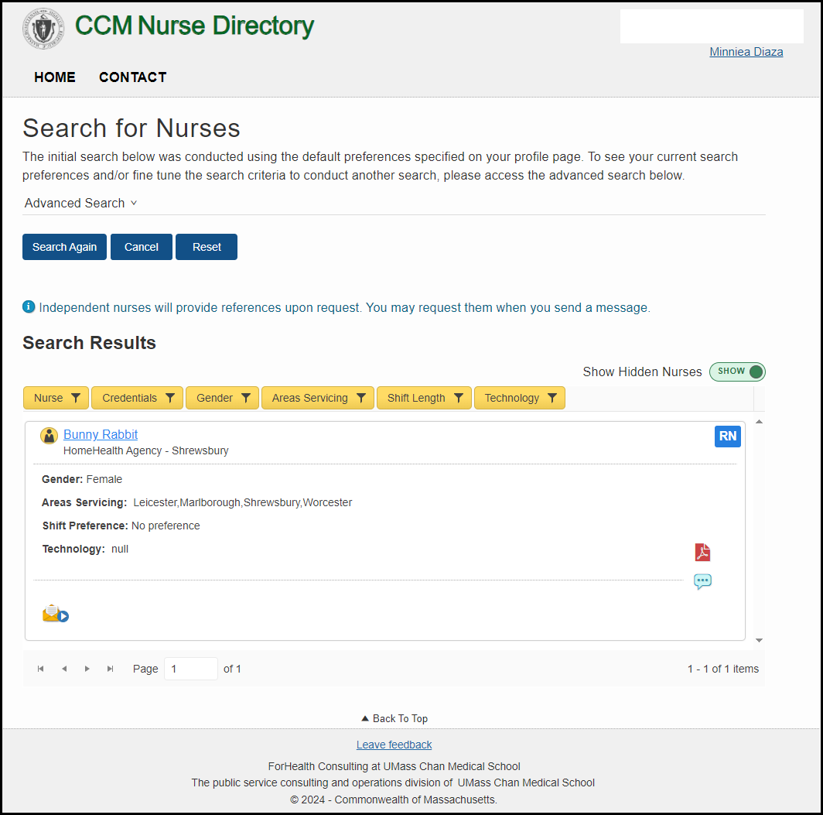

Si el Afiliado de CCM obtiene muy pocos resultados o la sección "Search Results" (Resultados de la búsqueda) muestra cero, el Afiliado de CCM puede ajustar los criterios de búsqueda haciendo clic en la flecha desplegable de "Advanced Search" (Búsqueda avanzada).

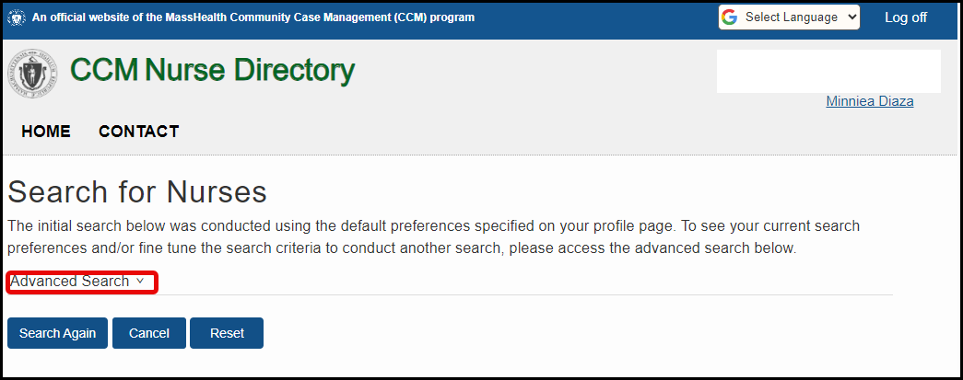

Con las flechas resaltadas en anaranjado, el Afiliado de CCM puede corregir su "Service Area" (Área de servicio) seleccionando una o más ciudades de la casilla "Available Cities" (Ciudades disponibles) y desplazándolas a la casilla "Serviced Cities" (Ciudades con servicios). También se pueden corregir las preferencias de turnos seleccionando "Flexible Schedule" (Horario flexible) o un horario de la lista desplegable, o poniéndole/quitándole la marca a cualquiera de las casillas de turnos.

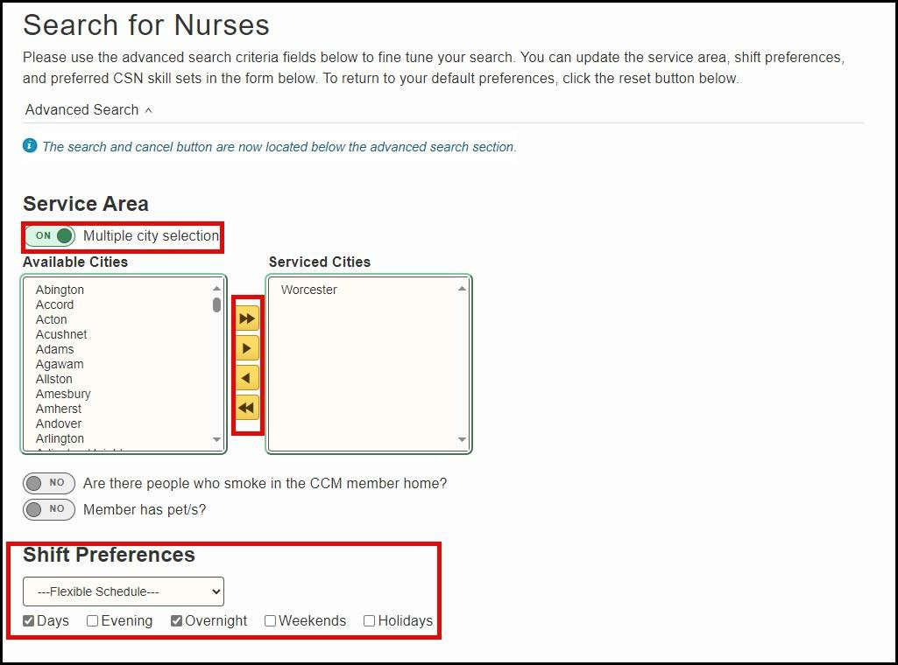

Las preferencias del grupo de habilidades de CSN necesarias se pueden corregir de la siguiente manera:

* Seleccionando “Skill Search Type” (Tipo de búsqueda de habilidades) en “Match any skills” (Coincidencia con cualquier habilidad) o “Match exact skills” (Coincidencia con las habilidades exactas).
* Poniéndole o quitándole la marca a la casilla “Select all CSN skill sets” (Seleccionar todos los grupos de habilidades de CSN).
* Poniéndole o quitándole la marca a cualquiera de los grupos de habilidades principales; p. ej.: Respiratorias, Cardíacas, etc.
* Eliminando cualquiera de los grupos de habilidades existentes al hacer clic en la "x" que tiene cada etiqueta.

Una vez que haya modificado los campos, el Afiliado de CCM puede hacer clic en “Search Again” (Volver a buscar) para obtener los nuevos resultados, en “Cancel” para anular cualquier cambio o en “Reset” para restablecer todos los datos de esta página.

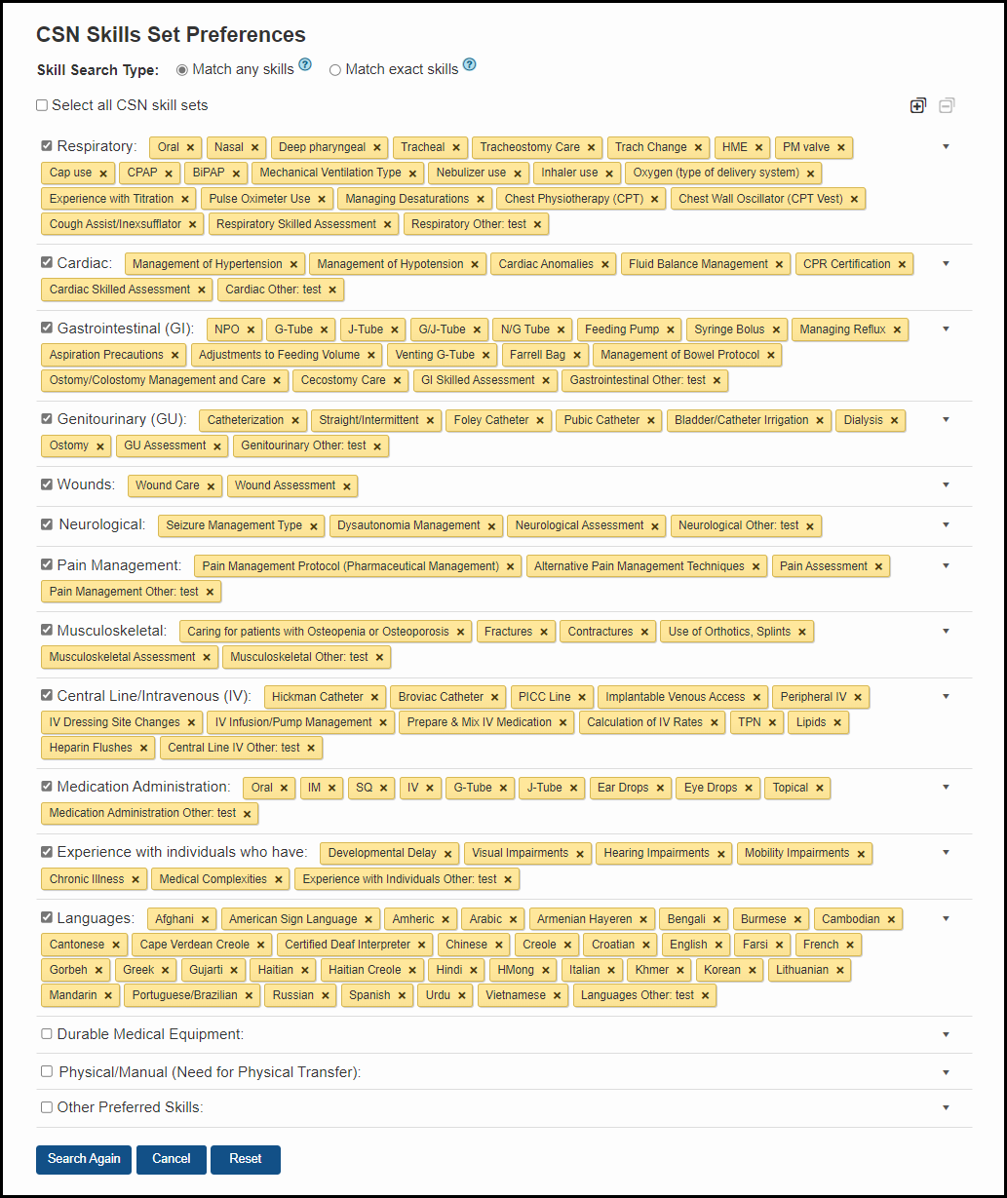

Si el Afiliado de CCM hace clic en el botón “Search Again” (Volver a buscar), verá todas las coincidencias en la sección “Search Results” (Resultados de la búsqueda).

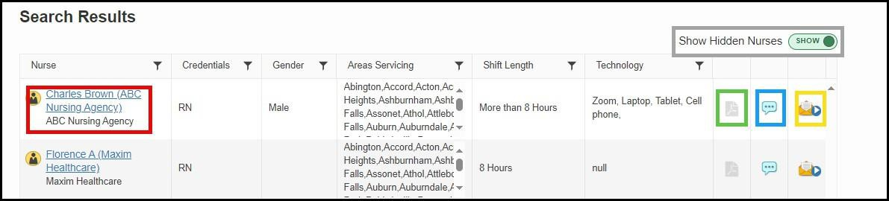

## Consejos útiles

* El Afiliado de CCM puede mostrar u ocultar cualquier proveedor que haya seleccionado para ocultarlo de los resultados de la búsqueda deslizando la barra que aparece junto a "Show Hidden Nurses" (Mostrar profesionales de enfermería ocultos); (recuadro gris).
* El Afiliado de CCM puede ver los perfiles de los profesionales de enfermería independientes (IN) o de los profesionales de enfermería de agencia haciendo clic en el hipertexto "Nurse Name" (Nombre del profesional), en la tabla de resultados de la búsqueda (recuadro rojo).
* El Afiliado de CCM puede hacer clic y abrir un currículum adjunto (recuadro verde).
* El Afiliado de CCM puede escribir un comentario (solo visible para el afiliado) acerca de un proveedor haciendo clic en el ícono "Enter a private comment" (Escribir un comentario privado); (recuadro azul).
* El Afiliado de CCM puede enviarle un mensaje al proveedor de servicios de CSN haciendo clic en el ícono del sobre "Send Private Message" (Enviar un mensaje privado), en la tabla de resultados de la búsqueda (recuadro amarillo).

El Afiliado de CCM puede ver los perfiles de los profesionales de enfermería independientes o de los profesionales de enfermería de agencia haciendo clic en el hipertexto "Nurse Name" (Nombre del profesional), en la tabla de resultados de la búsqueda (recuadro rojo).

Cuando el Afiliado de CCM ve el perfil de los profesionales de enfermería, también puede ver los currículums de los profesionales de enfermería independientes o de agencia haciendo clic en el enlace de cada documento(si están cargados).



El Afiliado de CCM también puede ocultar a un profesional de enfermería de los resultados de su búsqueda haciendo clic en la casilla de "Hide Nurse from Search Results" (Ocultar a un profesional de los resultados de la búsqueda) y agregar un comentario dentro del cuadro de texto "Comment" (Comentar), que es visible solo para el afiliado.

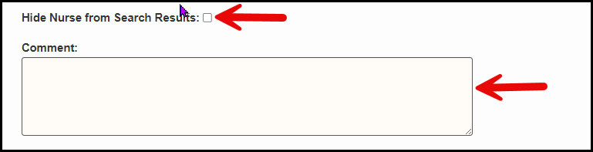

## Enviar mensajes privados

El Afiliado de CCM puede comunicarse con un profesional de enfermería independiente o con una agencia usando el ícono “Send Private Message”, en la tabla de resultados (recuadro amarillo). El mensaje llegará específicamente a ese profesional de enfermería independiente o a esa agencia.

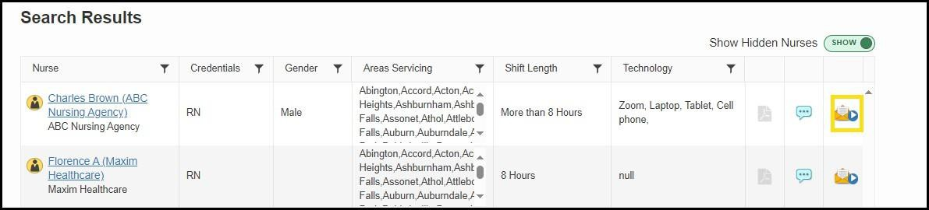

Cuando el Afiliado de CCM hace clic en el ícono "Send Private Message", aparecerá la pantalla correspondiente con el nombre del proveedor en el campo "Subject" (Asunto). El Afiliado de CCM debe escribir el mensaje en la casilla de texto y hacer clic en el botón "Send" (Enviar).

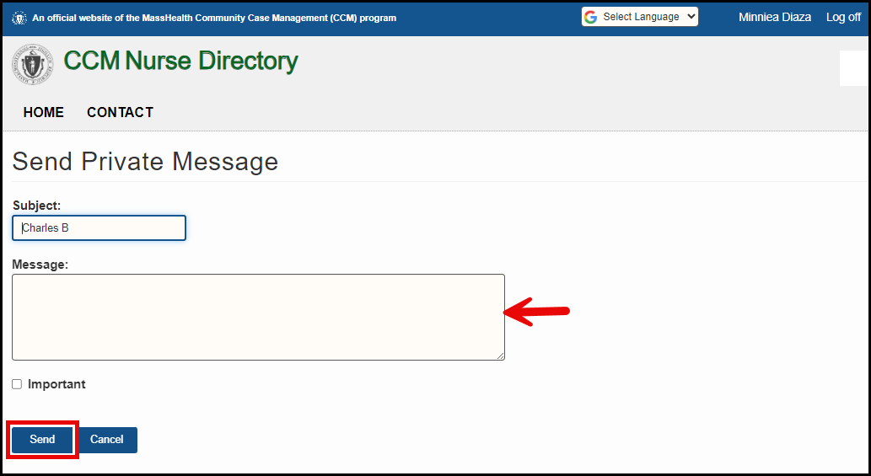

#### Ejemplo:

El mensaje será enviado al proveedor de servicios de CSN y aparecerá un mensaje de confirmación. El proveedor de servicios de CSN recibirá una notificación por correo electrónico de que tiene un mensaje en el Directorio de Profesionales de Enfermería de CCM en espera de su respuesta.

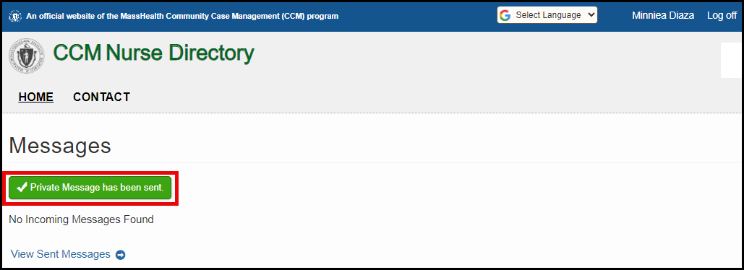

# Acceder a los mensajes

El Afiliado de CCM puede hacer clic en "Access Messages" (Acceder a los mensajes) para ver los mensajes enviados a un proveedor de servicios de CSN o que él/ella haya enviado.

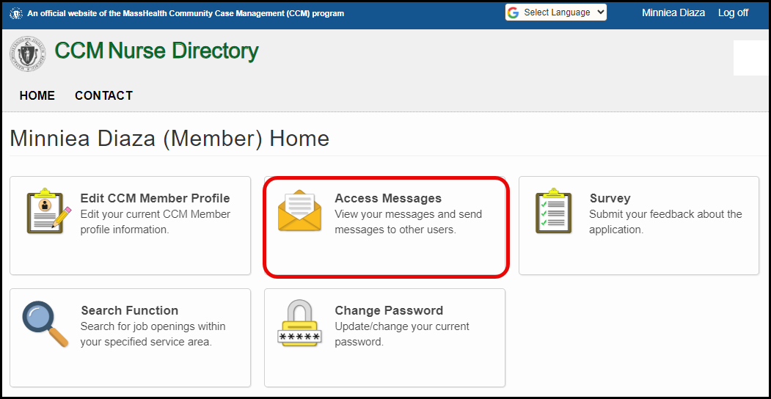

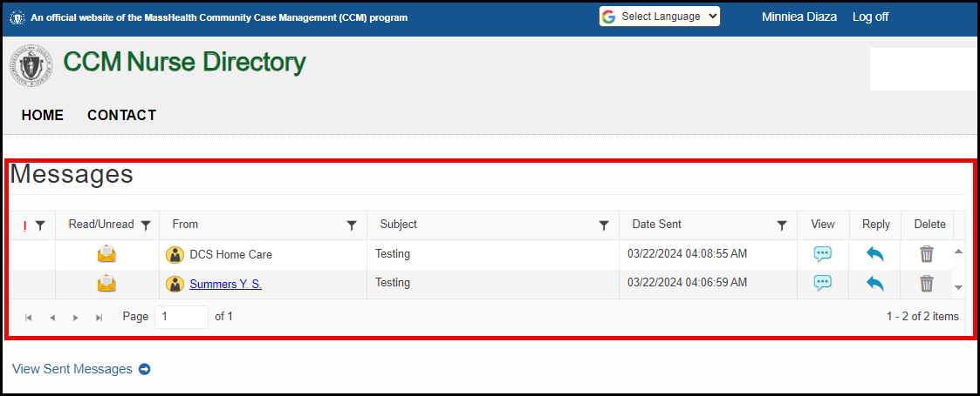

Para los mensajes recibidos, el Afiliado de CCM tiene tres (3) opciones: “View” (Ver), “Reply” (Responder) o “Delete” (Eliminar).

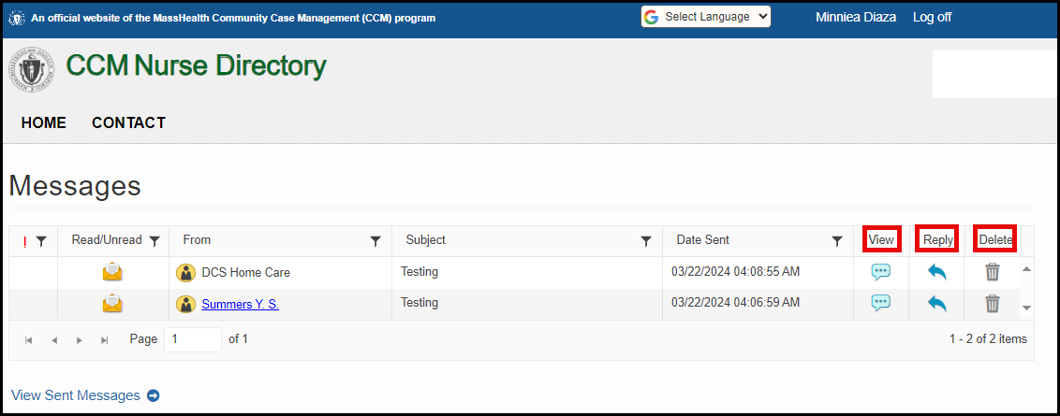

Cuando el Afiliado de CCM selecciona el botón "View" (Ver), se abre el mensaje y el Afiliado de CCM puede leerlo y tiene la opción de "Reply" (Responder), "Decline", (Rechazar) o "Return to Messages" (Volver a mensajes). Cuando el Afiliado de CCM hace clic en el hipertexto "Return to Messages", regresa a la pantalla "Messages" (Mensajes).

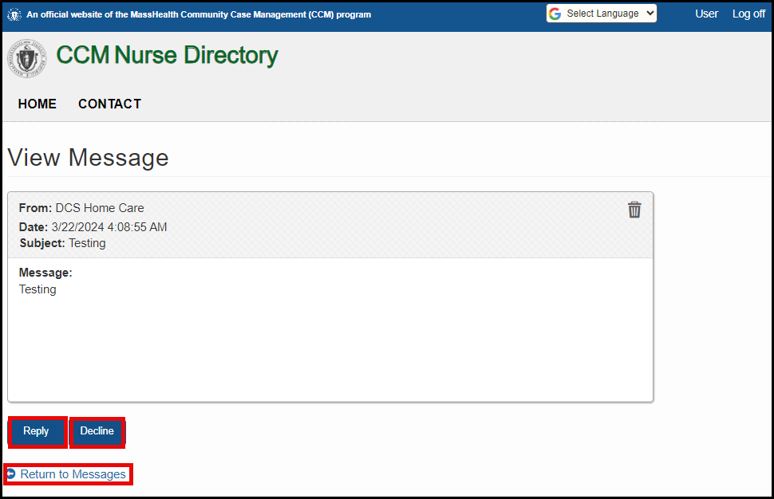

Cuando el Afiliado de CCM selecciona “Reply”, se despliega la pantalla "Message Reply" (Responder el mensaje) y el Afiliado de CCM puede escribir un asunto y el mensaje, y hacer clic en “Send” para enviar su respuesta. Sin embargo, si el Afiliado de CCM selecciona el botón “Reply” por error, puede hacer clic en el botón “Cancel” (Anular) y regresar a la pantalla "View Message" (Ver el mensaje).

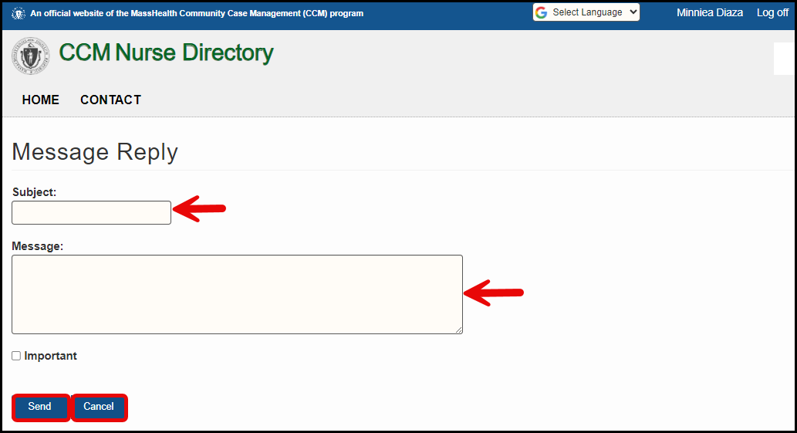

El Afiliado de CCM puede seleccionar el botón “View Sent Message(s)” (Ver mensajes enviados) para ver los mensajes que les haya enviado a sus proveedores de servicios de CSN.

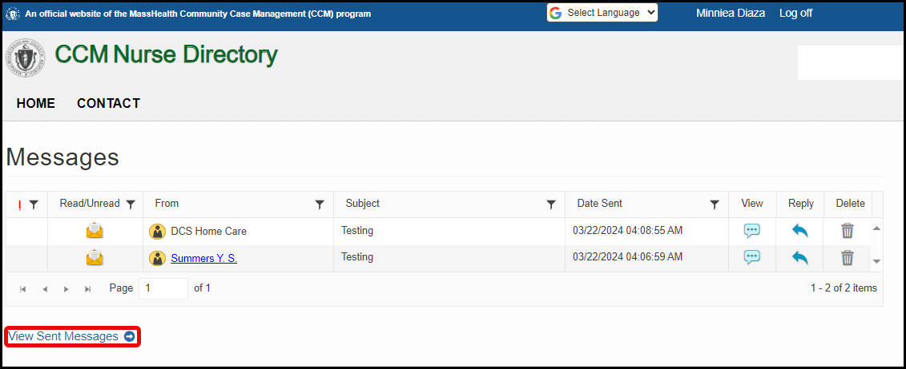

Si el proveedor de servicios de CSN ha visto el mensaje, se despliega un ícono de un sobre abierto dentro de la columna "Read/Unread" (Leído/No leído). En los mensajes que no se hayan leído, se desplegará un ícono de un sobre cerrado.

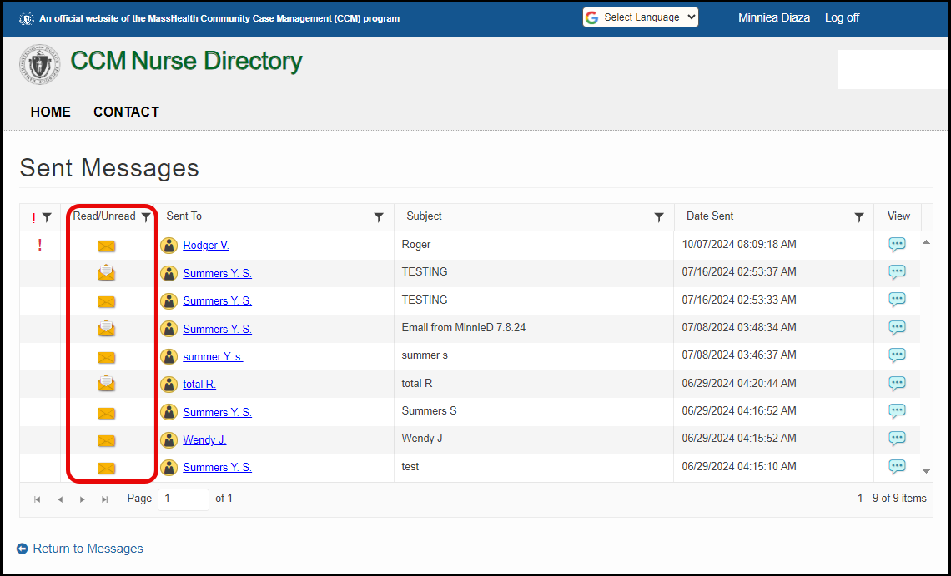

Desde la pantalla "Messages" (Mensajes), el Afiliado de CCM puede borrar un mensaje haciendo clic en el ícono de un bote de basura en la columna "Delete" (Borrar) para ese proveedor en particular.

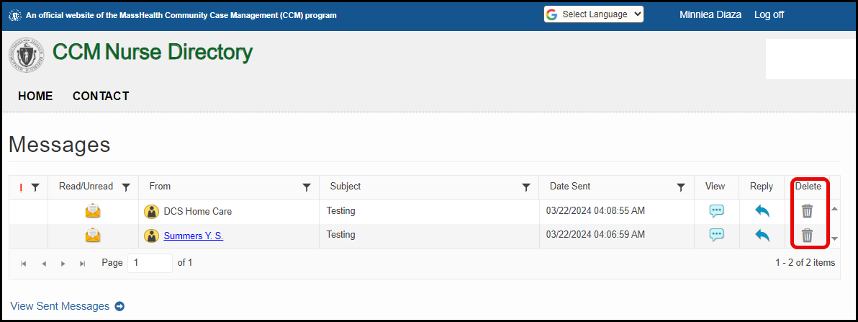

Aparecerá un mensaje de confirmación para preguntarle al Afiliado de CCM si quiere eliminar el mensaje.

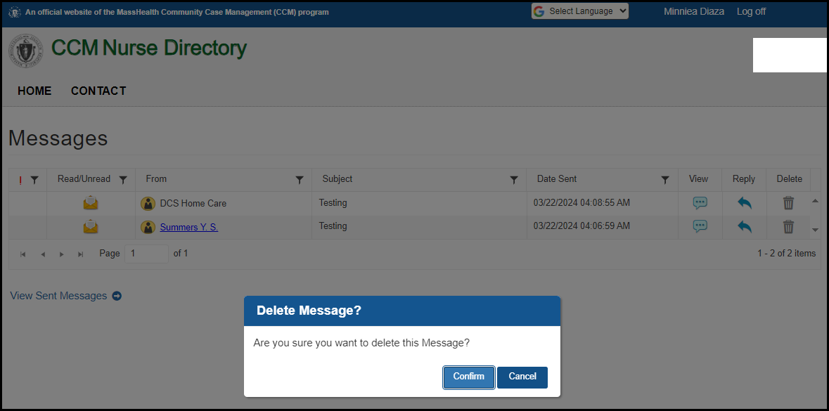

Si el Afiliado de CCM selecciona el botón "Confirm" (Confirmar), se eliminará el mensaje y aparecerá una confirmación de eliminación en la pantalla "Messages" (Mensajes).

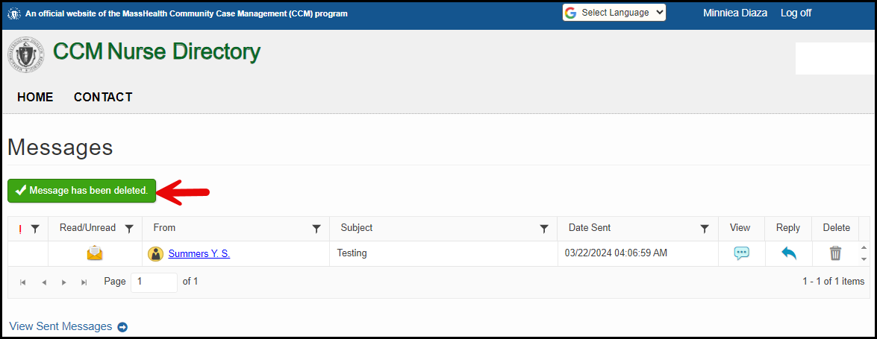

# Cambiar la contraseña

El Afiliado de CCM puede cambiar su contraseña haciendo clic en “Change Password” (Cambiar contraseña).

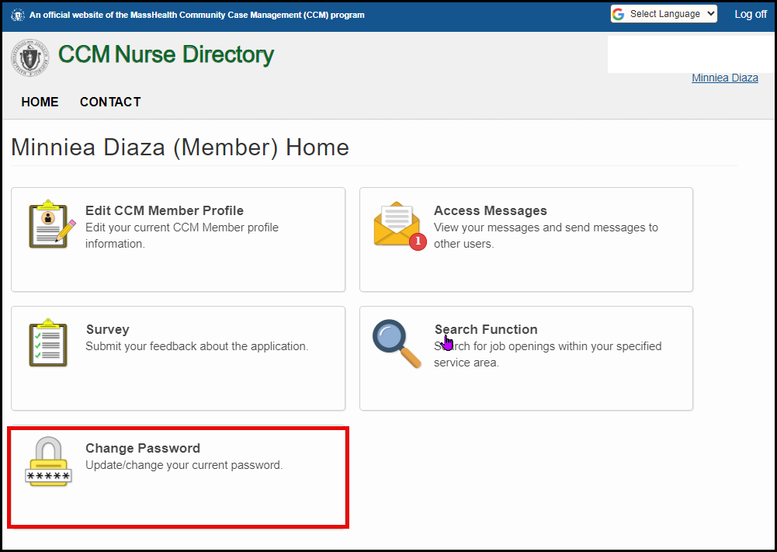

Se desplegará la pantalla "Change Password" (Cambiar contraseña) y el Afiliado de CCM debe completar los campos obligatorios: “Current password” (Contraseña actual), “New password” (Contraseña nueva) y “Confirm new password” (Confirmar contraseña nueva); luego debe hacer clic en “Change Password” o “Cancel” (Anular) para volver a la página principal.

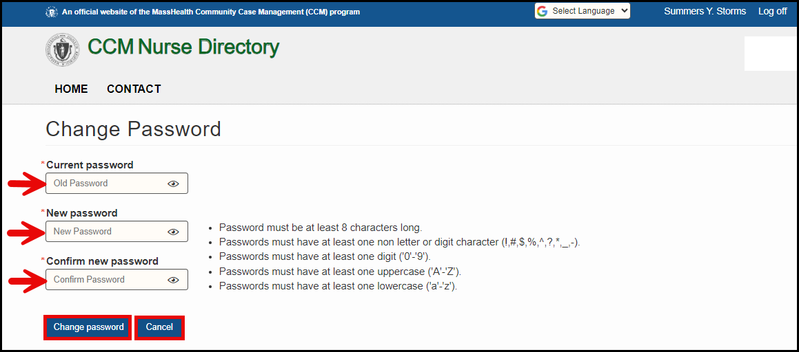

# Encuesta

El Afiliado de CCM puede completar una encuesta haciendo clic en "Survey" (Encuesta).

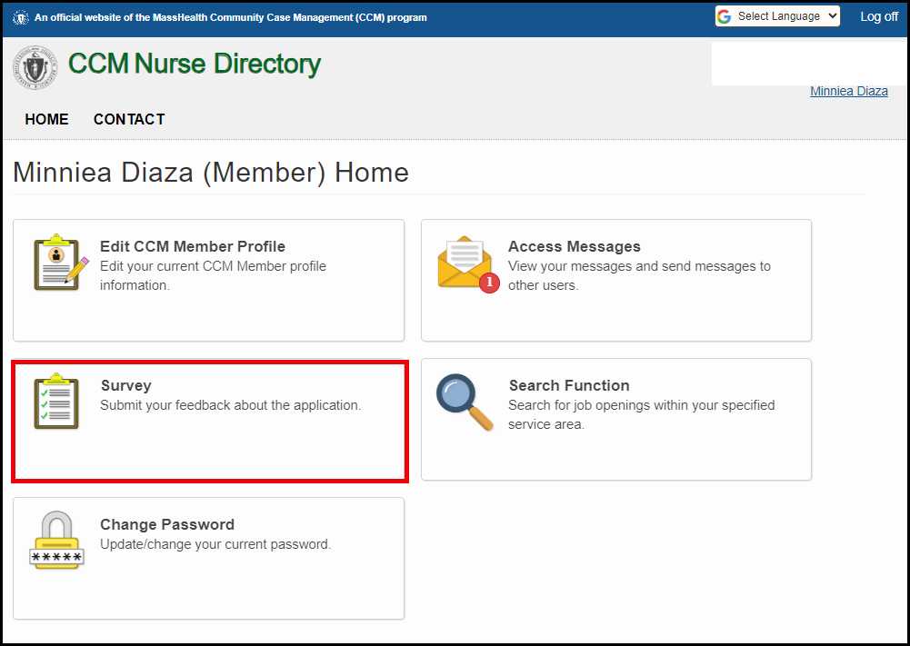

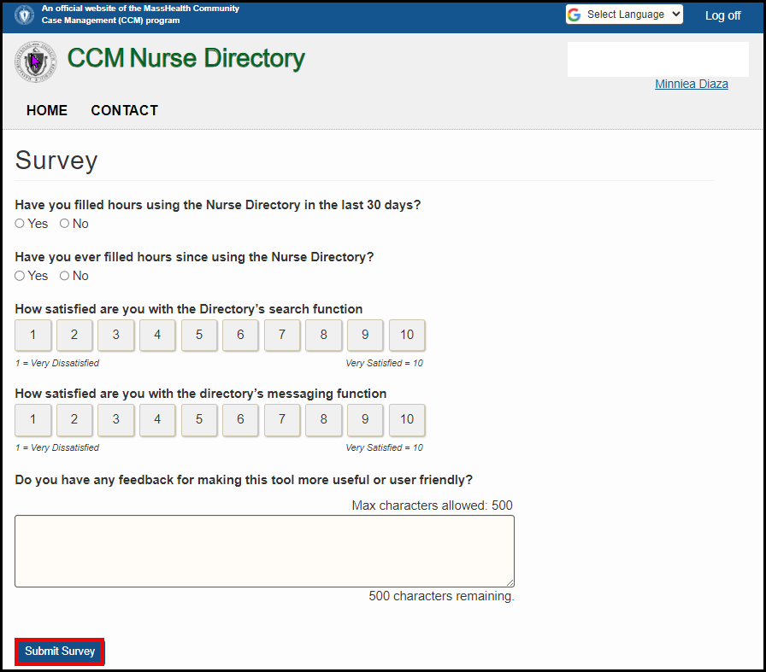Se desplegará la pantalla "Survey". El Afiliado de CCM responde las preguntas y, una vez que haya terminado, hace clic en “Submit Survey” (Enviar encuesta).

Después de enviar la encuesta, el Afiliado de CCM verá la siguiente pantalla y deberá hacer clic en "Return To Home" si desea volver a la página principal.

